Государственное дошкольное бюджетное образовательное учреждение детский сад комбинированного вида №56 Колпинского района г. Санкт-Петербурга

Конспект НОД в образовательной области «Речевое развитие»
для детей старшей-подготовительной группы
по лексической теме
«Бытовые электроприборы»

Составила и провела:
воспитатель высшей категории
Елена Владимировна Дунаева

Санкт-Петербург
2015г.
Конспект НОД по реализации образовательной области «Речевое развитие» на тему “Электроприборы” в старшей - подготовительной к школе группе.
Цель: способствовать обогащению и развитию монологической речи.
Задачи.
Образовательная область «Речевое развитие»:
- активизировать, уточнить, обогатить словарь детей по теме “Электроприборы”;
- продолжать упражнять в образовании множественного числа, существительных в родительном падеже;
- упражнять в составлении предложений по схеме, учить распрастранять их прилагательными, в построении сложноподчиненных предложений;
- составлять описательный рассказ по схеме;
- продолжать развивать познавательно – речевую активность детей;
- развивать диалогическую речь: упражнять детей в умении отвечать на вопросы полным, грамматически верным предложением;
- закреплять навык составления связных высказываний;
- совершенствовать объяснительную речь дошкольников.
Образовательная область «Познание»:
- уточнить, систематизировать и расширить знания и представления детей об электроприборах, их значением в жизни людей;
- учить делать выводы, умозаключения;
- закрепить знания детей о правилах безопасного обращения с электроприборами.

Ход НОД.
Мотивационный момент.
Играет магнитофон, горит свет. Вдруг выключается свет, замолкает магнитофон. «Что случилось?»- говорит воспитатель. (Ответы детей: «Кончилось электричество, выключили свет …) Воспитатель: «Как плохо жить без электричества».

Вдаль, к деревням, городам
Оно идет по проводам,
Светлое величество!
Это … (Электричество)

Включается свет.
Воспитатель – Возьмите карточки со своих стульев, рассмотрите, назовите по очереди предмет, который изображен на ней. (Дети называют) Назовите одним словом (бытовые электроприборы).
- Почему электро… (они работают от электричества).
Ребята, вместе со своими карточками встаньте в круг и по очереди поднимайте карточки. Проводится д/и «Один - много – нет…».
(Телевизор – телевизоры - нет телевизоров и т. д.)
Оставаясь в кругу проводится д/и «Как гудит прибор?». Воспитатель загадывает загадку, ребенок с карточкой отгадкой выходит в центр, остальные дети образуют шнур. Они двигаются змейкой, «подключаются к ребенку», он произносит звук, который издает электроприбор.
Пыль увижу – заворчу,
Заверчу и проглочу! (Пылесос)
Ребенок произносит звук, который мы можем услышать при работе пылесоса (ДЖ)
В неё сначала бельё загружай,
Насыпь порошок и в розетку включай,
Программу для стирки задать не забудь,
А после ты можешь пойти отдохнуть. (Стиральная машина)
Ребенок произносит звуки, которые мы слышим при работе стиральной машины (Р), (У).
Помялось платье? Ничего!
Разглажу я сейчас его,
Работать мне, не привыкать…
Готово! Можно надевать. (Утюг)
Ребенок произносит звуки, которые мы можем услышать во время работы утюга (ПШ).
Живут там разные продукты,
Котлеты, овощи и фрукты.
Сметана, сливки и колбасы,
Сосиски, молоко и мясо. (Холодильник)
Ребенок произносит звуки, которые мы можем услышать во время работы холодильника (ДЗ)
Дети садятся.
Д/и «Продолжи предложение»
- Я открыл холодильник, чтобы…
- Папа подарил маме новый утюг потому, что…
- Нельзя включать громко звук на телевизоре потому, что…
- Моя кошка боится пылесоса потому, что…
- Мы пошли покупать обогреватель потому, что…
- Родители купили новую стиральную машину потому, что…
- Утром сестра сушит волосы феном потому, что…
- Бабушка не разрешает долго играть на компьютере потому, что…

Д/и «Составь и распрастрани предложение». На мольберте дети рисуют схему предложения, называют первое, второе… слово.
Физминутка:
Как живем… вот так
Как идем…вот так
Как бежим…вот так
Ночью спим…вот так
Как берем…вот так
Как даем…вот так
Как шалим…вот так
Как грозим…вот так

Д/И «Описание электроприбора по схеме»
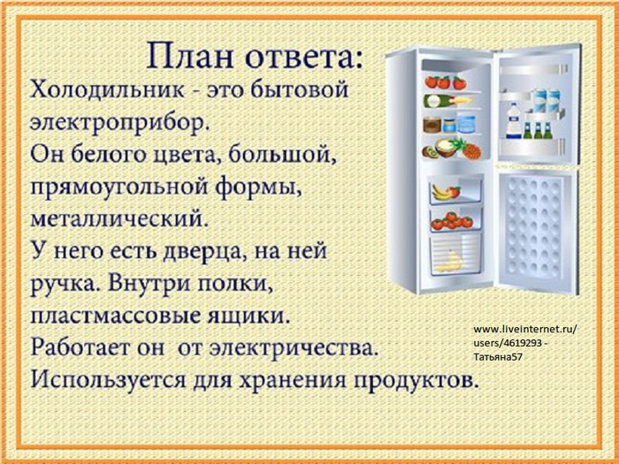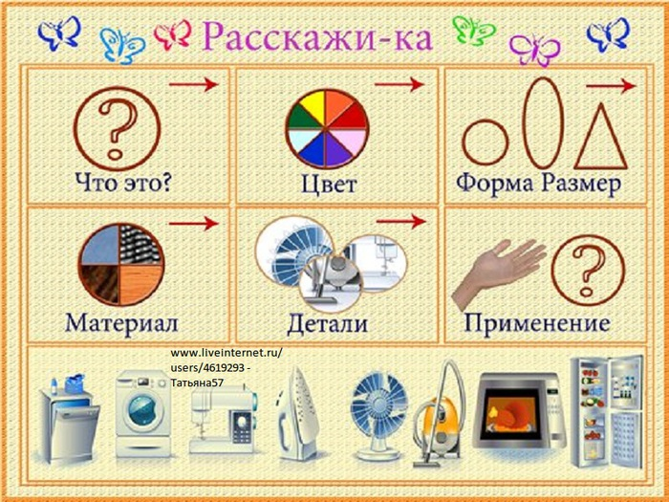
Дети описывают вентилятор, электрический чайник. (Приборы настоящие)

Составление загадок на основе отрицания. Воспитатель рисует или выкладывает картинки на мольберте.
ПЫЛЕСОС. С хоботом, но не слон.
На колесах, но не машина.
Гудит, но не поезд.
Убирает пыль и грязь, но не швабра.

СТИРАЛЬНАЯ МАШИНА
Машина, но не покатаешься.
Есть барабан, но не поиграешь.
Стирает, но не ластик.

ЛЮСТРА
Висит на потолке, но не паутина.
Хрустальная, но не ваза.
Светит, но не солнце.

Подведение итогов.

